

**BÁO CÁO ĐỀ TÀI HỆ THỐNG CÔNG NGHỆ WEB**

ĐỀ TÀI: WEB THƯƠNG MẠI SÁCH

NGÀY NỘP: 21/07/2022

GIÁO VIÊN HƯỚNG DẪN: ĐẶNG VĂN THUẬN

NHÓM THỰC HIỆN: NHÓM

HỒ MINH KHOA

**DANH SÁCH NHÓM**

|  |  |  |  |
| --- | --- | --- | --- |
| STT | Họ và tên | MSSV | Ghi chú |
| 1 | HỒ MINH KHOA | 18093461 | Đại đội trưởng |

**NHẬN XÉT**

|  |
| --- |
|  |
|  |
|  |
|  |
|  |
|  |
|  |
|  |
|  |
|  |
|  |
|  |
|  |
|  |
|  |
|  |
|  |
|  |
|  |
|  |
|  |
|  |
|  |
|  |
|  |
|  |
|  |
|  |

# GIỚI THIỆU ĐỀ TÀI

## Mục đích

Đối tượng sử dụng: user

Website là một trang thông tin với mục đích là để giới thiệu, cập nhật những thông tin về các doanh nghiệp, sản phẩm, hoạt động cũng như tin tức, chia sẻ bí quyết,… để phát triển thương hiệu. Từ những thông tin này, mục tiêu lớn hơn mà không ít các doanh nghiệp muốn hướng đến khi [xây dựng website là để bán hàng](https://megaweb.com.vn/dich-vu-thiet-ke-website-ban-hang-tang-tuong-tac-khach-hang-cao).

Website – văn phòng thứ hai của mọi doanh nghiệp. Nếu như văn phòng trong thực tế là nơi để thực hiện các giao dịch của doanh nghiệp và qua đó để thể hiện được bộ mặt của doanh nghiệp, để doanh nghiệp gây ấn tượng với khách hàng. Thì website cũng được ví như là một văn phòng thứ hai của doanh nghiệp trên Internet. Thông qua website, khách hàng đã có thể cập nhật được những thông tin về doanh nghiệp, về sản phẩm, về dịch vụ của bạn. Bên cạnh đó, phong cách thiết kế ấn tượng cũng sẽ tạo nên dấu ấn của bạn trong lòng khách hang

Website giúp khẳng định thương hiệu và là công cụ cạnh tranh với đối thủ. Khi khách hàng có nhu cầu tìm kiếm bất kỳ thông tin về sản phẩm, dịch vụ hành động đầu tiên của khách hàng chính là tìm kiếm thông tin trên Internet.

Website sẽ là nơi cung cấp nguồn thông tin hữu ích. Tất tần tật mọi thông tin mà bạn mong muốn truyền tải đến khách hàng đều có thể thông qua website.

## Cơ sở lý thuyết và các thông tin kỹ thuật:

Kiến thức về website đơn giản

Kiến thức về html5, css3, javascript

Lý do: dễ sử dụng, hỗ trợ đa dạng trình duyệt...

Thư viện sử dụng:

* Bootstrap 3.4.1 : https://getbootstrap.com/
* Jquery 3.5.1 : https://jquery.com/
* Icon: fontawesome 5.13.0 - https://fontawesome.com/

Kiến thức về thiết kế ,bố cuc hợp lý qua các ứng dụng như photoshop...

Kiến thức chuyên môn về kỹ thuật lập trình

Kiến thức gần gủi với sinh viên hiện nay

# THIẾT KẾ WEBSITE

PHÂN TÍCH ỨNG DỤNG

## Layout

- Form chung cho tất cả các trang web.

- Header bao gồm:

Header: chứa logo, thông tin các chính sách, số điện thoại liên hệ

Nav: chứa menu chính, thanh tìm kiếm, đăng nhập, đăng ký, tìm kiếm

- Hontent: chứa nội dung, thông tin của trang

- Footer: chứa thông tin khác...

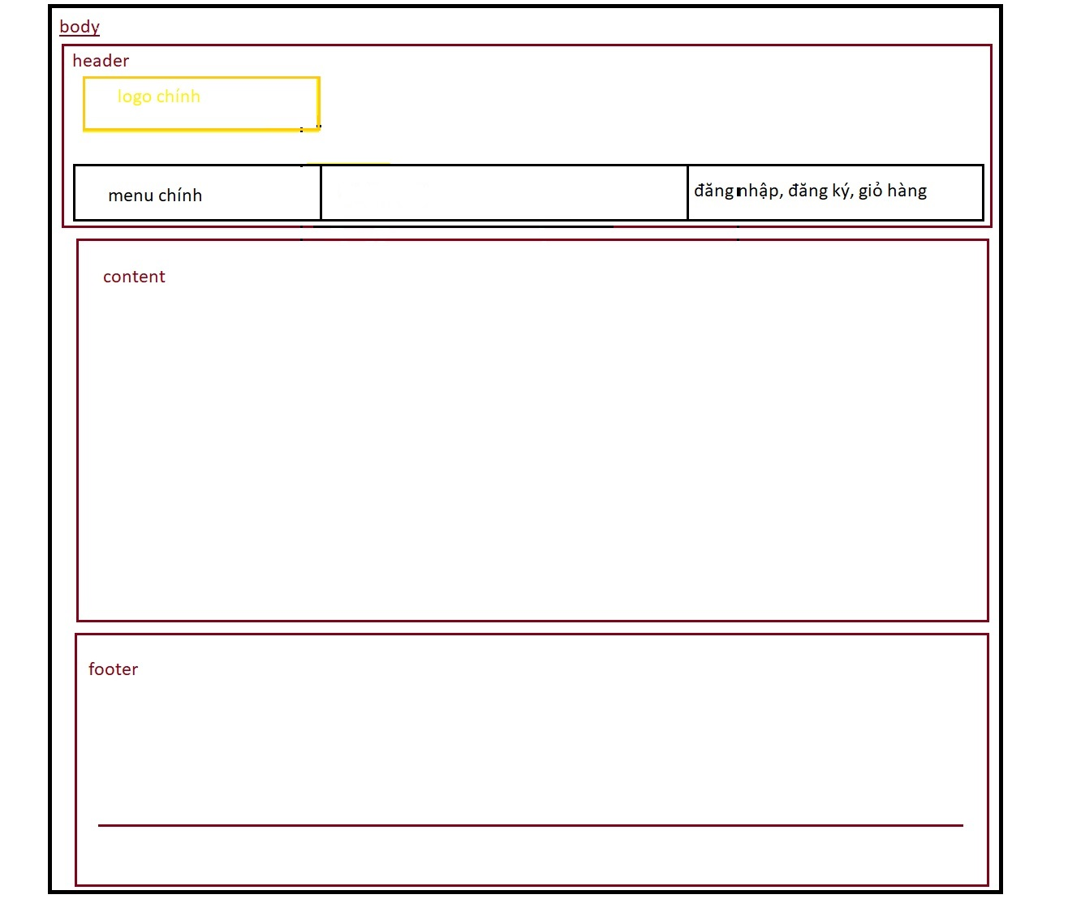

### Trang đăng nhập

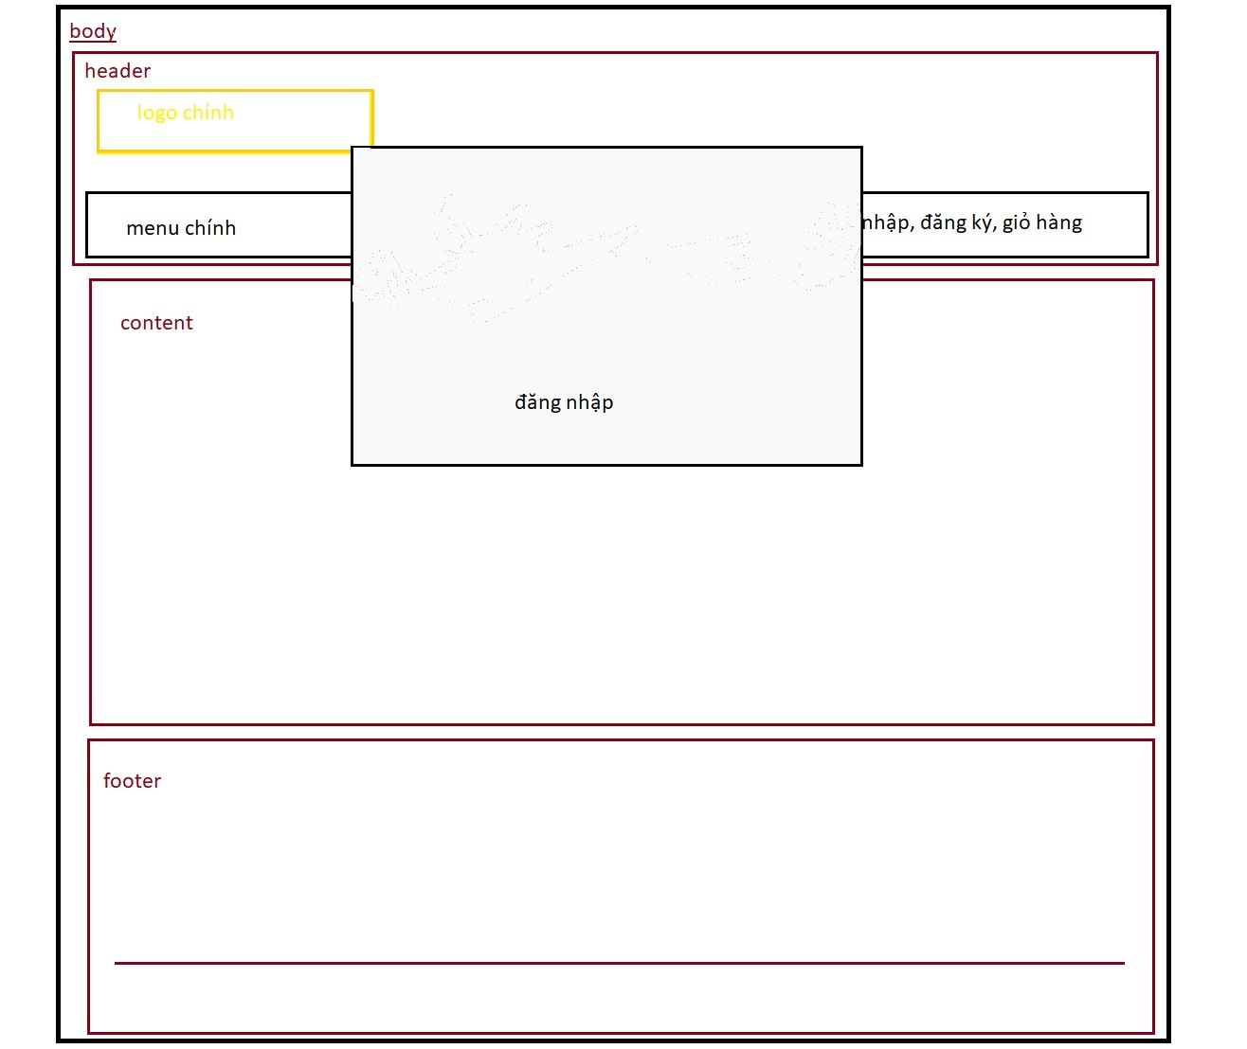

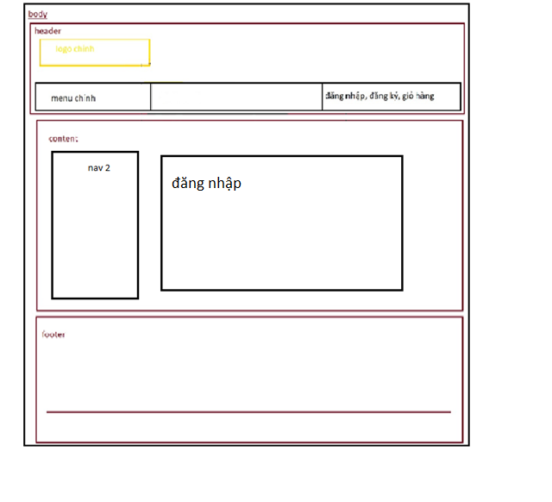

**Đăng nhập:** chứa username, password, button đăng nhập, button đăng ký.

### Trang đăng ký

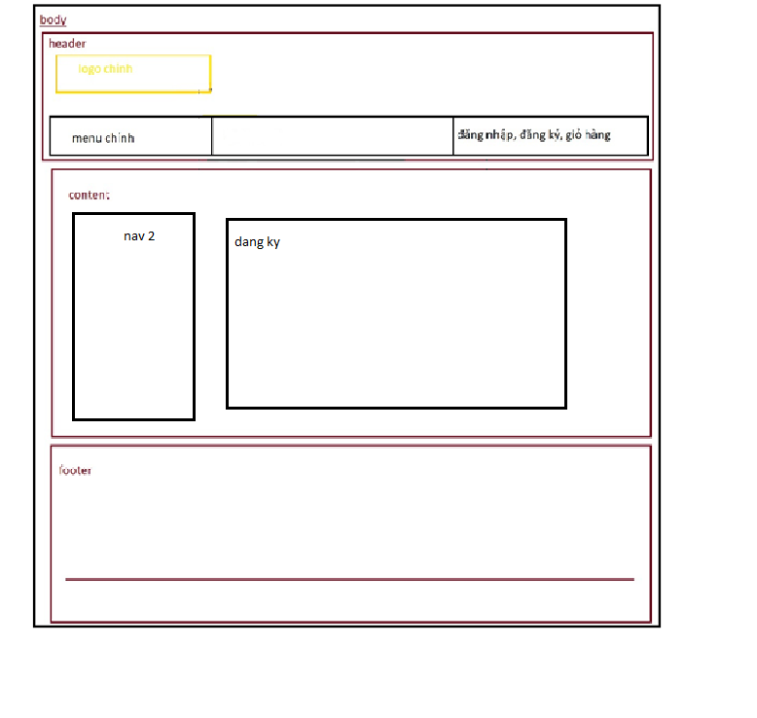

**menu**: chứa button đăng nhập

**form**: form đăng ký tài khoản thành viên, gồm các trường nhập: họ tên, ,tên tài khoản, mật khẩu, nhập lại mật khẩu, nút đăng ký

### Giỏ Hàng

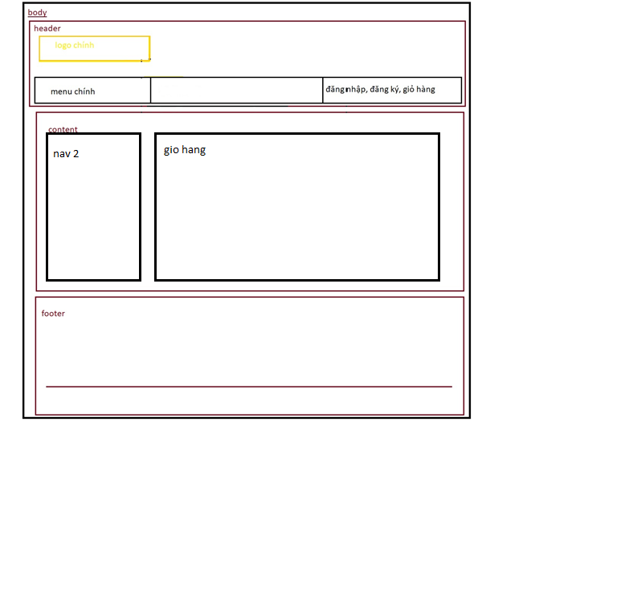

Dùng để thanh toán và hiện thị các sản phẩm đã chon mua

### Trang chủ



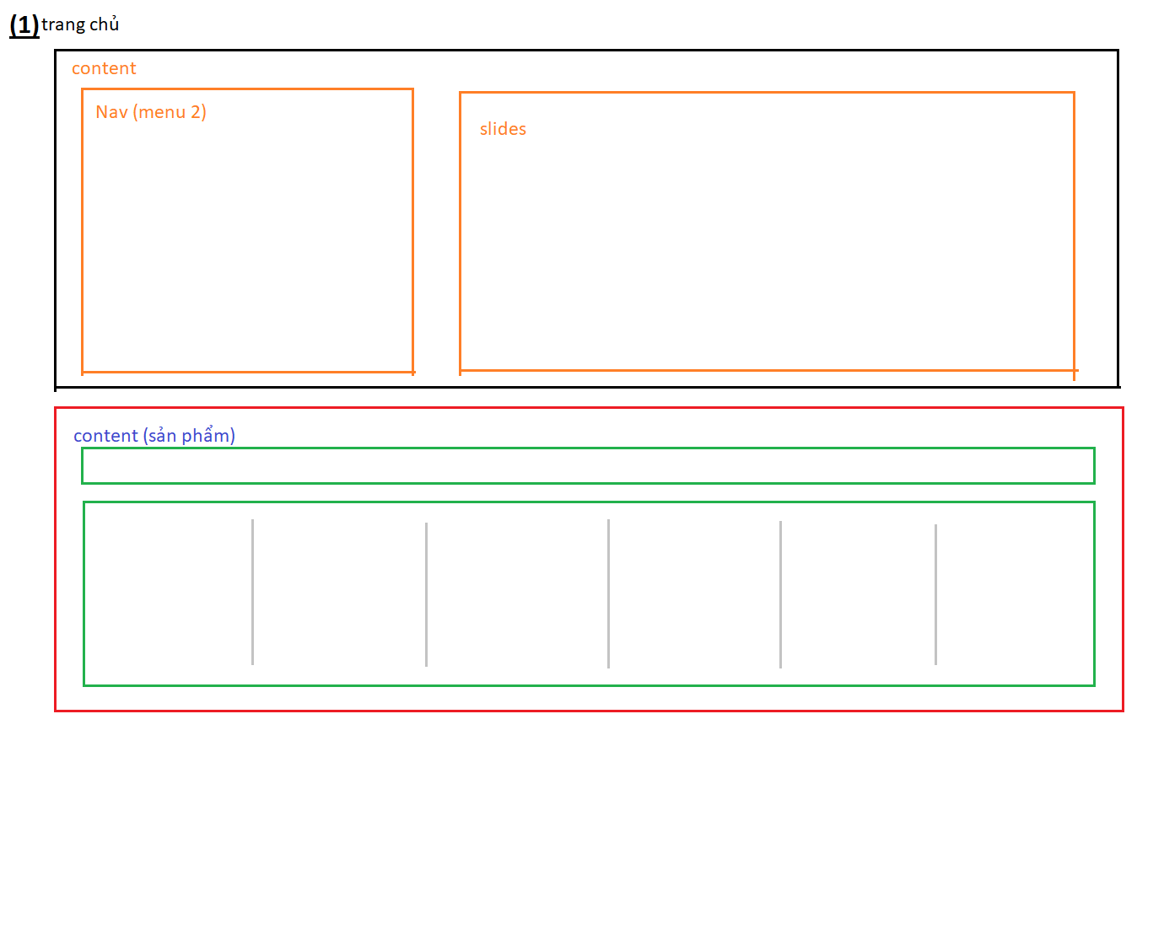

Trang hiện thị phần lớn các chức năng trong trang website

### Trang sản phẩm

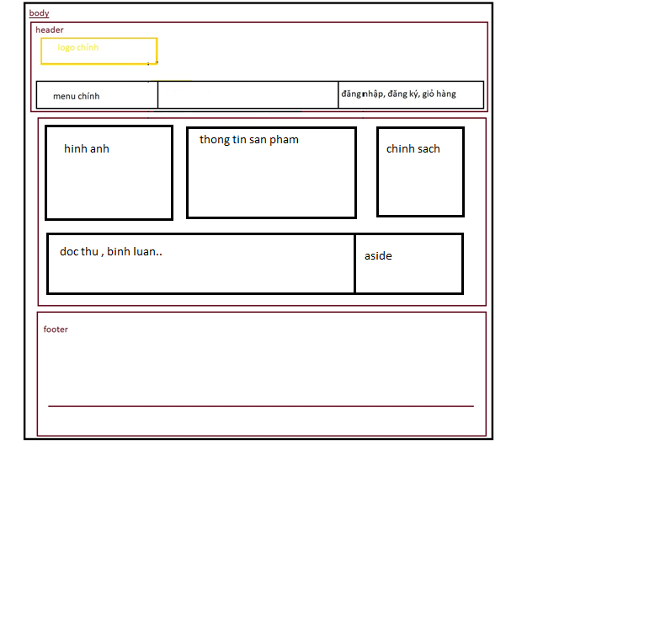

Hiện thị một sản phẩm được chọn gồm các thông tin của sản phẩm

### 2.1.6 Trang thông tin về chính sách

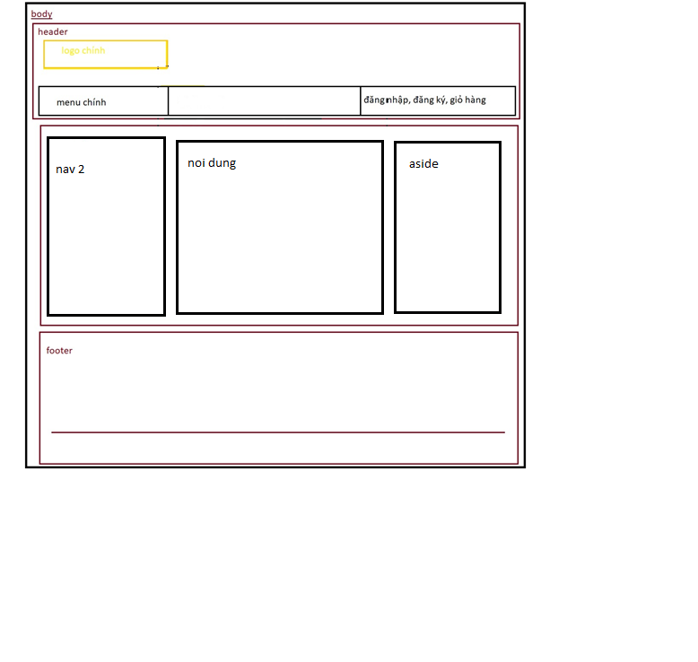

XÂY DỰNG ỨNG DỤNG

## Sidemap:

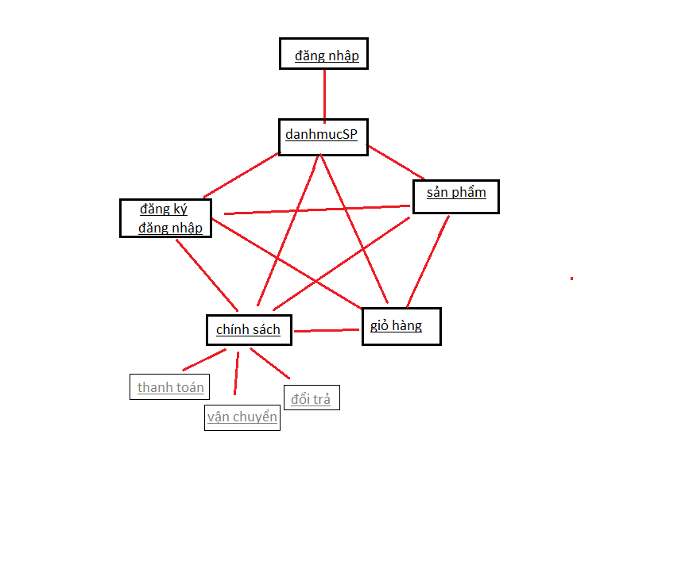

# Xây dựng ứng dụng

## Trang đăng ký

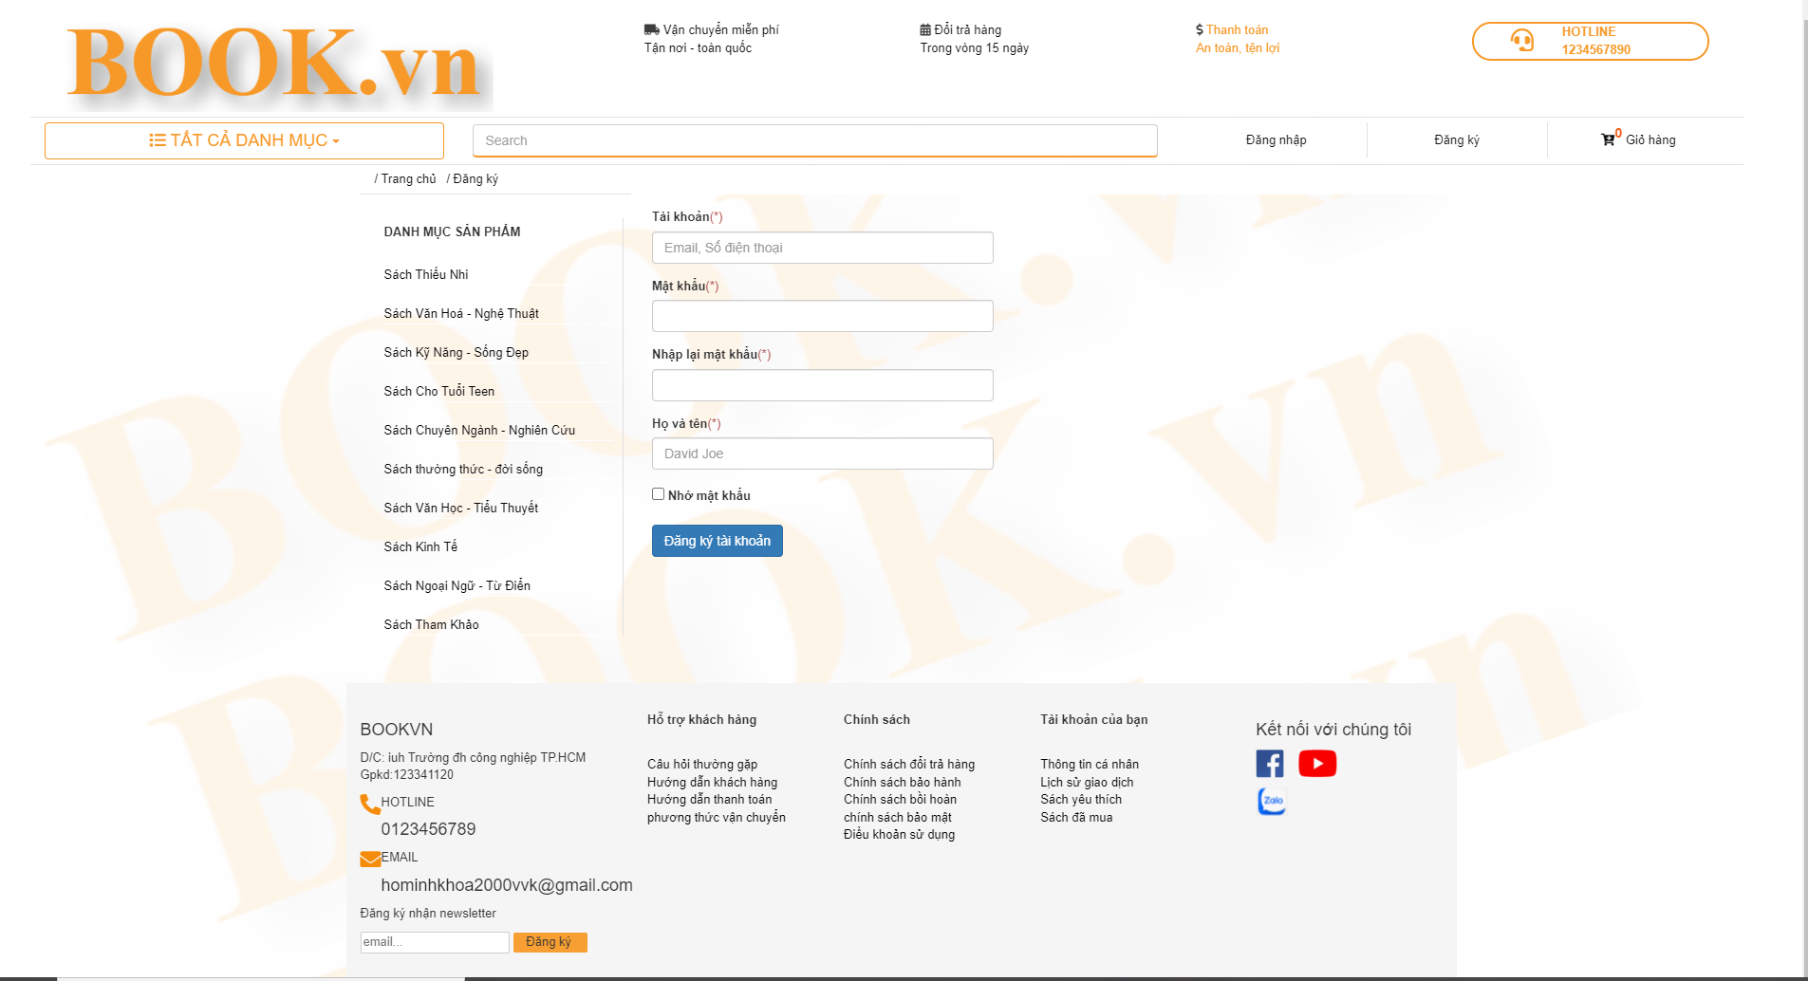

## Giỏ Hàng

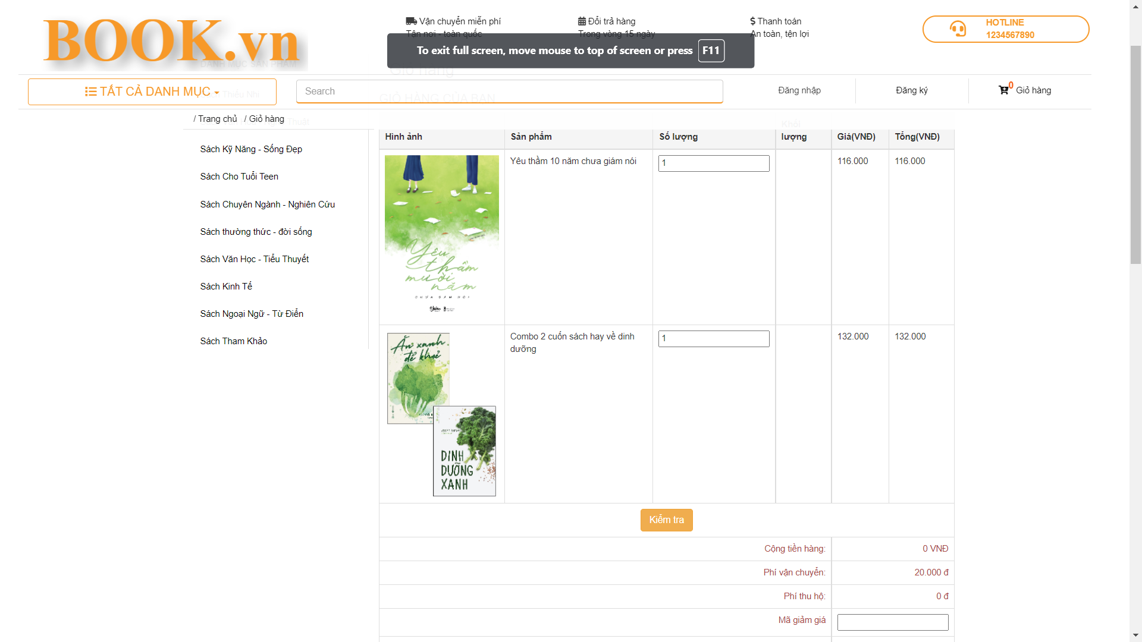

## Trang đăng nhập

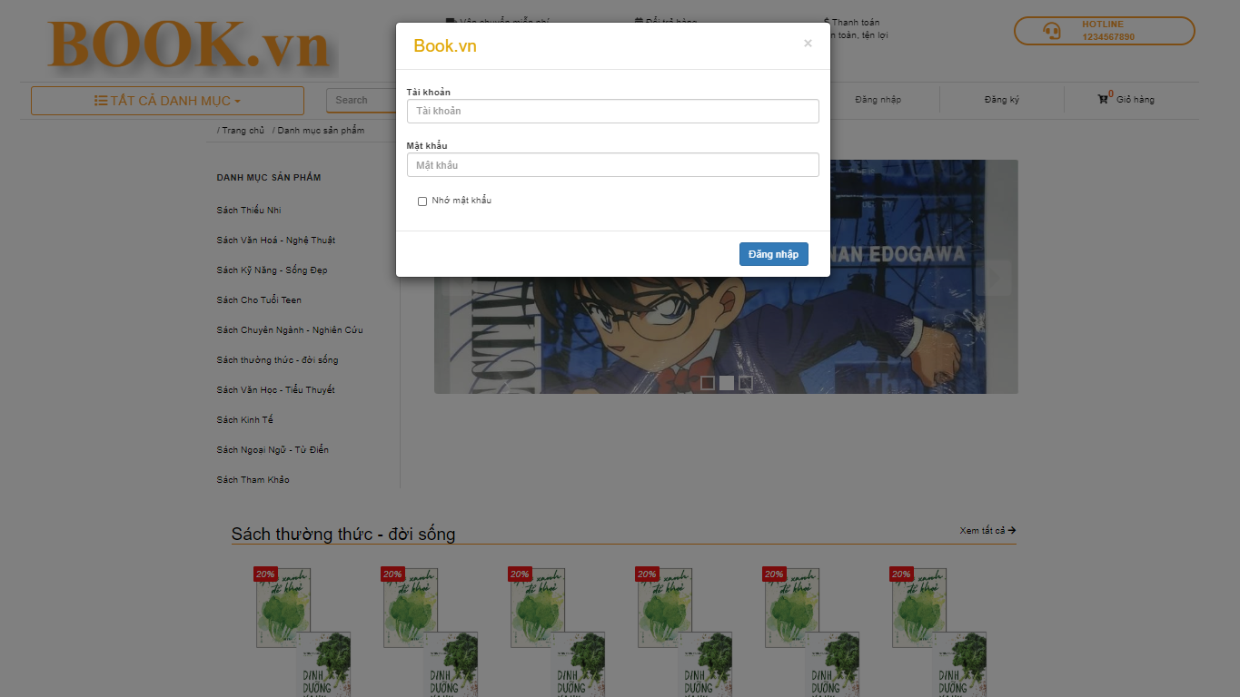

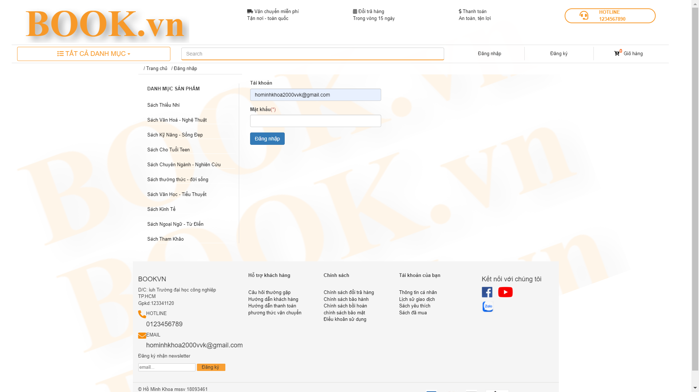

## Trang chủ

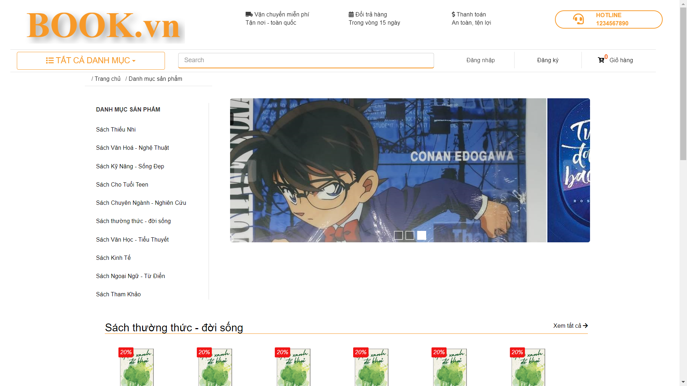

## Trang sản phẩm

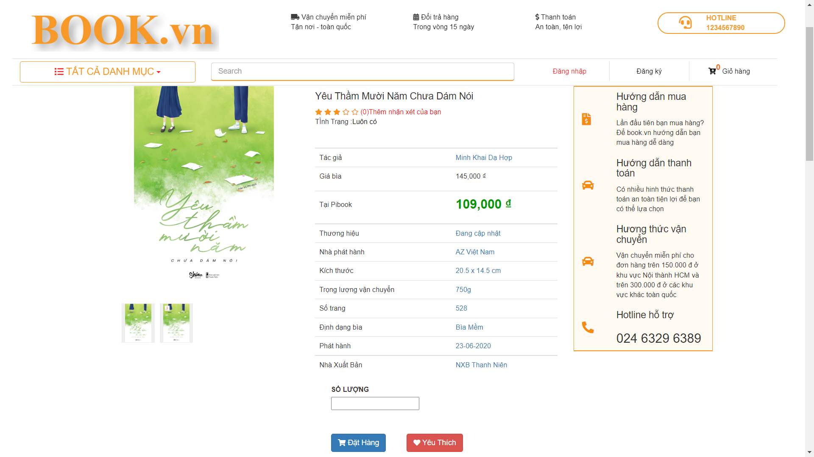

## Trang thông tin về chính sách

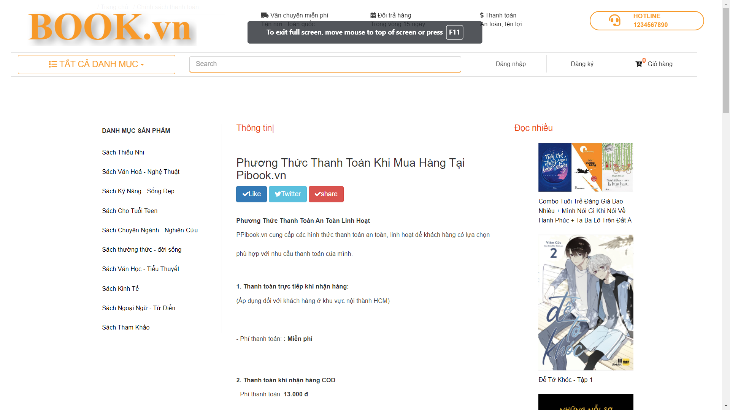

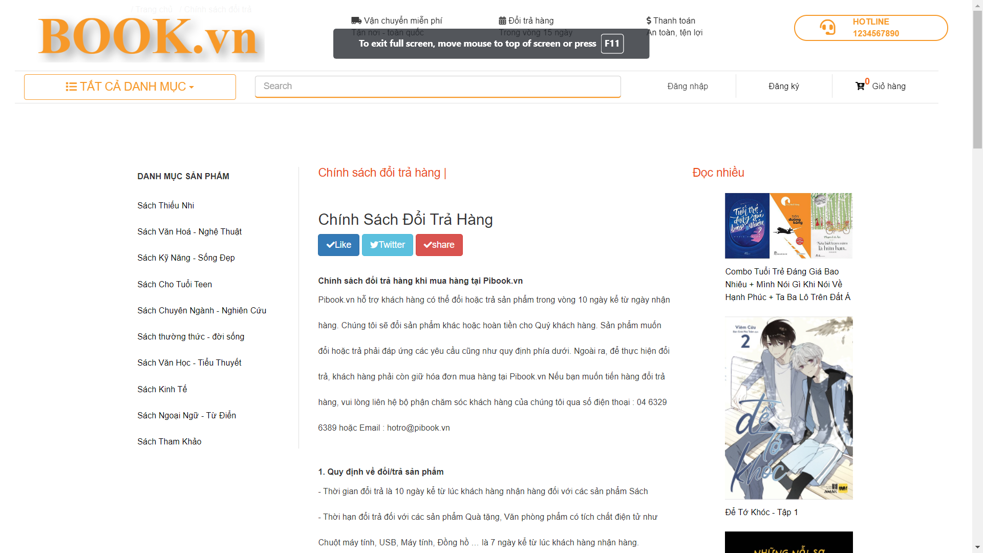

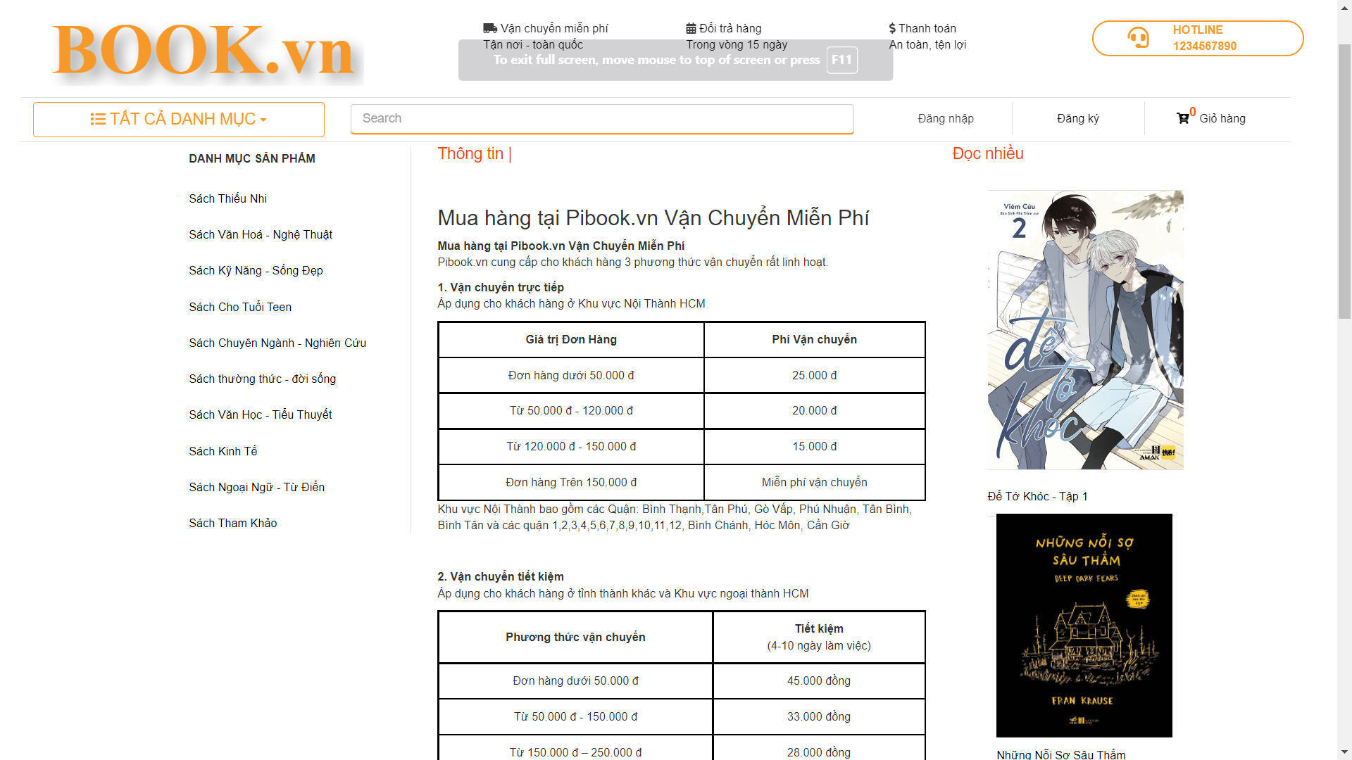

# KẾT LUẬN – HƯỚNG PHÁT TRIỂN

## Kết quả đạt được

*Hoàn thiện được thiết kế , bố cục hình ảnh,các chức năng của một trang website dơn giản về giới thiệu và buôn bán ,..*

*……………..*

## Hạn chế của ứng dụng web

* *Chỉ đang là web tĩnh, chưa có dữ liệu*
* *Còn một số chức năng chưa hoàn thành được*
* *……..*
* *……….*

## Hướng phát triển

*Hoàn thiện một cách trọn vẹn một trang web và các chức năng mới của trang web để đáp ứng với công nghệ hiện nay*

# TÀI LIỆU THAM KHẢO

## Giáo trình - Sách

*……*

## Website

|  |  |
| --- | --- |
| *Tên website tham khảo* | *Nguồn* |
| *Pibook.vn* | *https://www.pibook.vn* |
| *W3school* | [*https://www.w3school.com*](https://www.w3school.com) |
| *jQuery validation* | [*https://jqueryvalidation.org/documentation*](https://jqueryvalidation.org/documentation) |
| *jQuery easing* | [*http://gsgd.co.uk/sandbox/jquery/easing*](http://gsgd.co.uk/sandbox/jquery/easing) |
| *getbootstrap* | *https://getbootstrap.com/* |
| *…* | *…* |